Ambassade de la République du Congo auprès  de la Confédération Suisse | 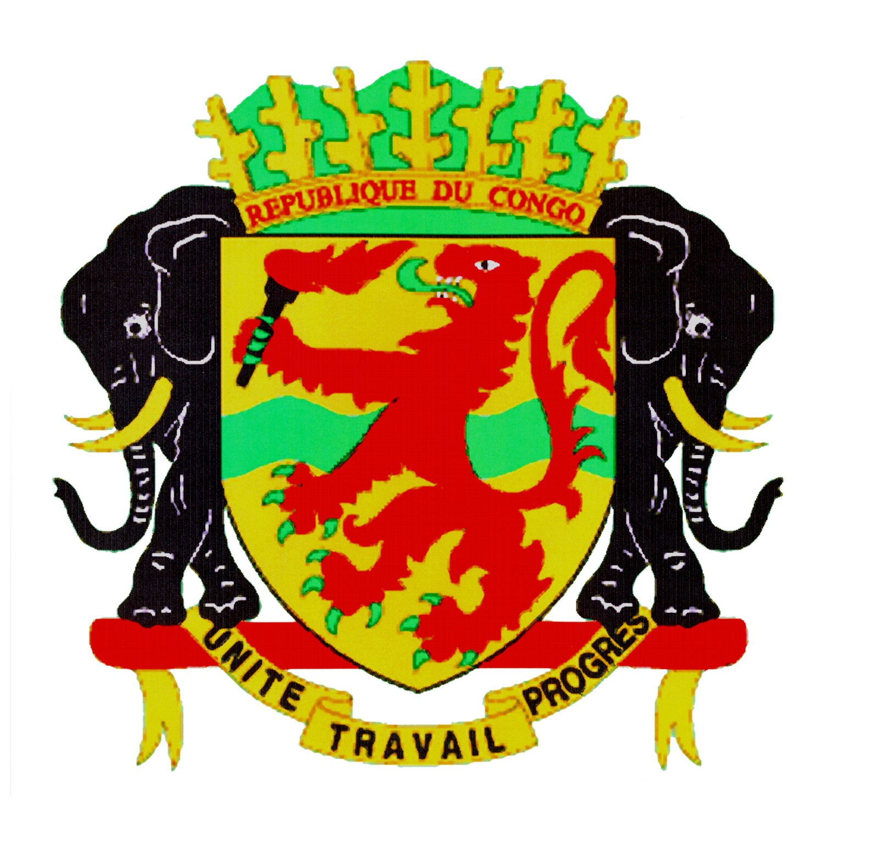 | Mission Permanente de la République du Congo  auprès de l’Office des Nations Unies à Genève,  de l’Organisation Mondiale du Commerce et des autres Organisations Internationales en Suisse

CONSEIL DES DROITS DE L’HOMME
EXAMEN PERIODIQUE UNIVERSEL
MAROC
Déclaration du Congo
8 novembre 2022

Monsieur le Président,

Nous souhaitons une chaleureuse bienvenue à la délégation du Maroc et la remercions pour la présentation de son rapport national.
Mon pays note avec satisfaction les notables avancées du Maroc en matière de protection des droits de l’homme qui se traduisent notamment par la mise en place d’un cadre juridique adéquat dans les domaines de la protection sociale et celui de l’environnement.
Mon pays encourage le Maroc à persévérer dans cet élan de nature à l’arrimer aux standards les plus élevés de protection des droits de l’homme.
C’est à ce titre et dans un esprit constructif que le Congo voudrait faire les recommandations suivantes :
- Adhérer à la convention relative au statut des apatrides et à celle sur la réduction des cas d’apatridie ;
- Prendre des mesures appropriées pour prévenir l’abandon scolaire des jeunes filles des régions rurales.
Enfin, le Congo souhaite un plein succès au Maroc pour son EPU.

Je vous remercie.

